МІНІСТЕРСТВО ОСВІТИ І НАУКИ УКРАЇНИ

ЧЕРНІВЕЦЬКИЙ НАЦІОНАЛЬНИЙ УНІВЕРСИТЕТ

ІМЕНІ ЮРІЯ ФЕДЬКОВИЧА

Навчально-науковий інститут фізико-технічних та комп’ютерних наук

Кафедра комп’ютерних наук

**ЗВІТ**  
**про виконання лабораторної роботи № 1**

**з дисципліни**

**«Сучасні технології програмування»**

**на тему: « Веб-фреймворк Django. Налаштування середовища розробки»**

Виконав

студент 5-го курсу

544м групи

Вікнянський Руслан

Чернівці, 2025

**Мета:** Опанувати навички налаштування середовища розробки Django-проекту, створити базовий проект, інтегрувати його з системою контролю версій Git та GitHub.

Посилання на Github - <https://github.com/RuslanCHNU/STP_Labs>

**Порядок виконання роботи**

1. Встановлення віртуального середовища та Django:

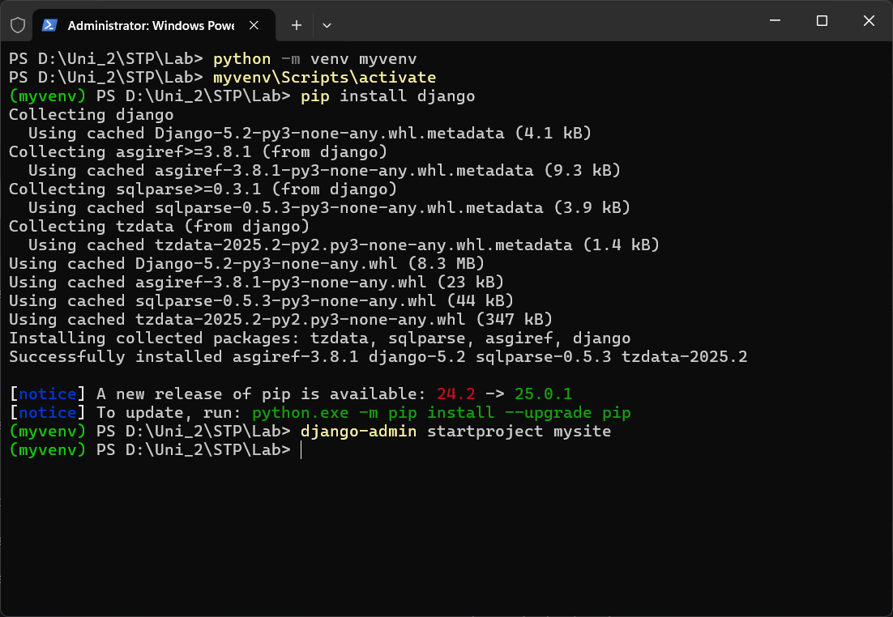

1. Налаштування бази даних, та запуск сервера розробки

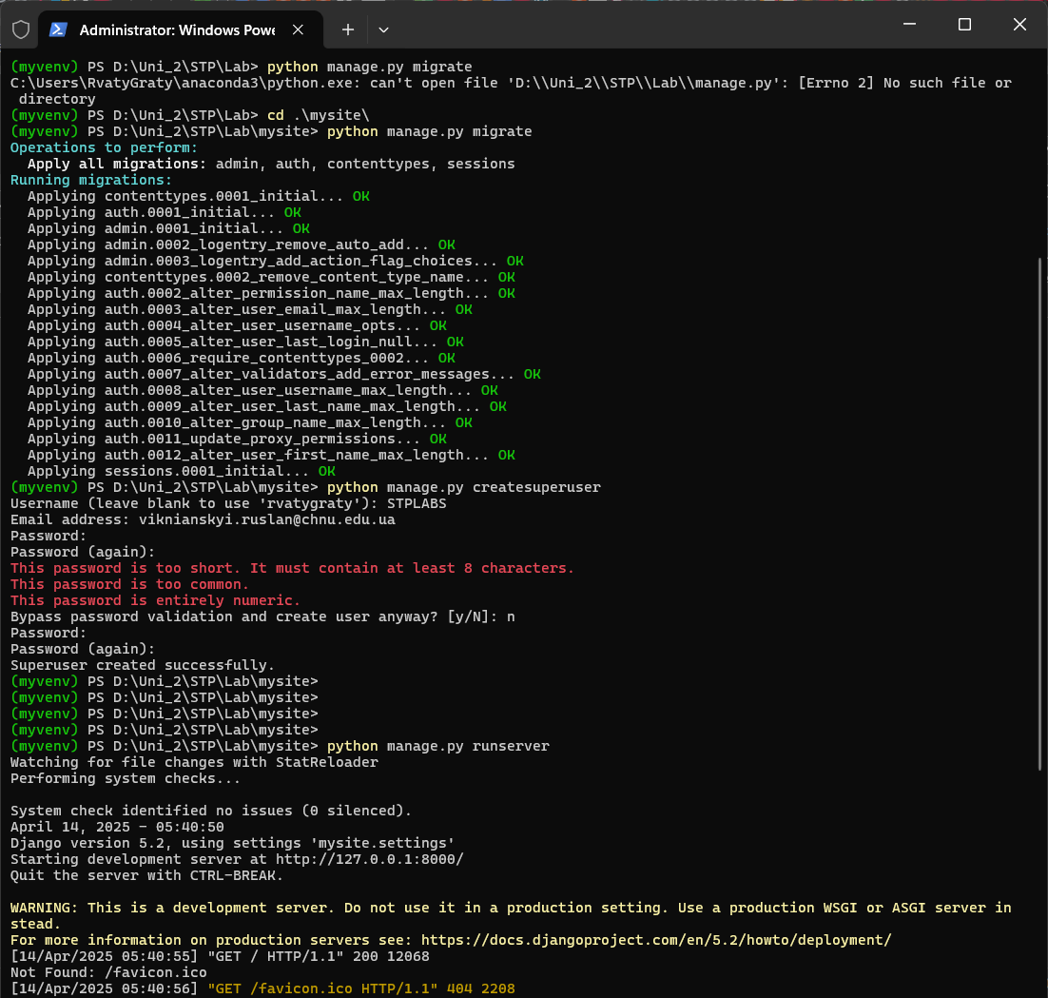

1. Запущений сервер

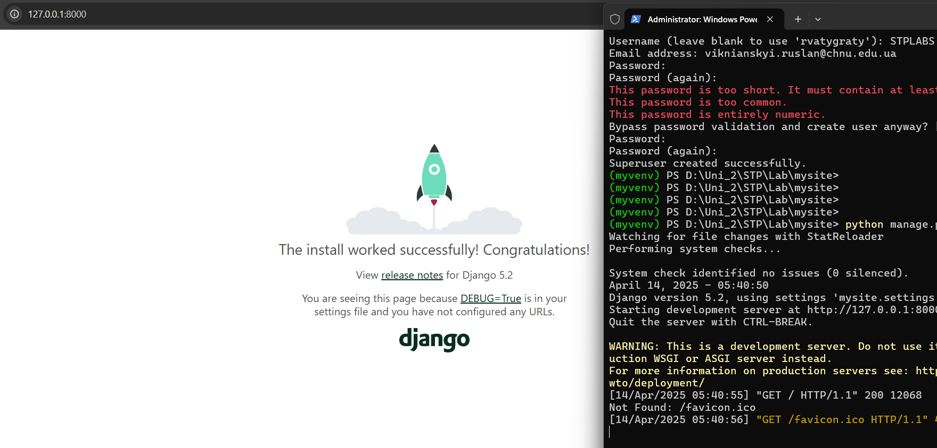

1. Робота з Git

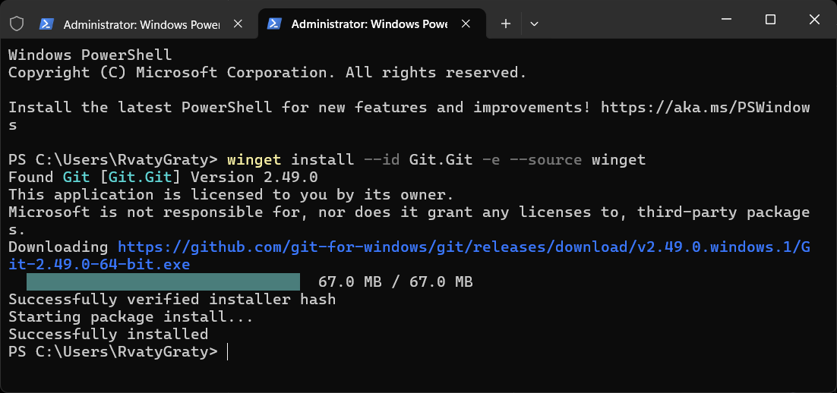

1. Кінцевий репозиторій

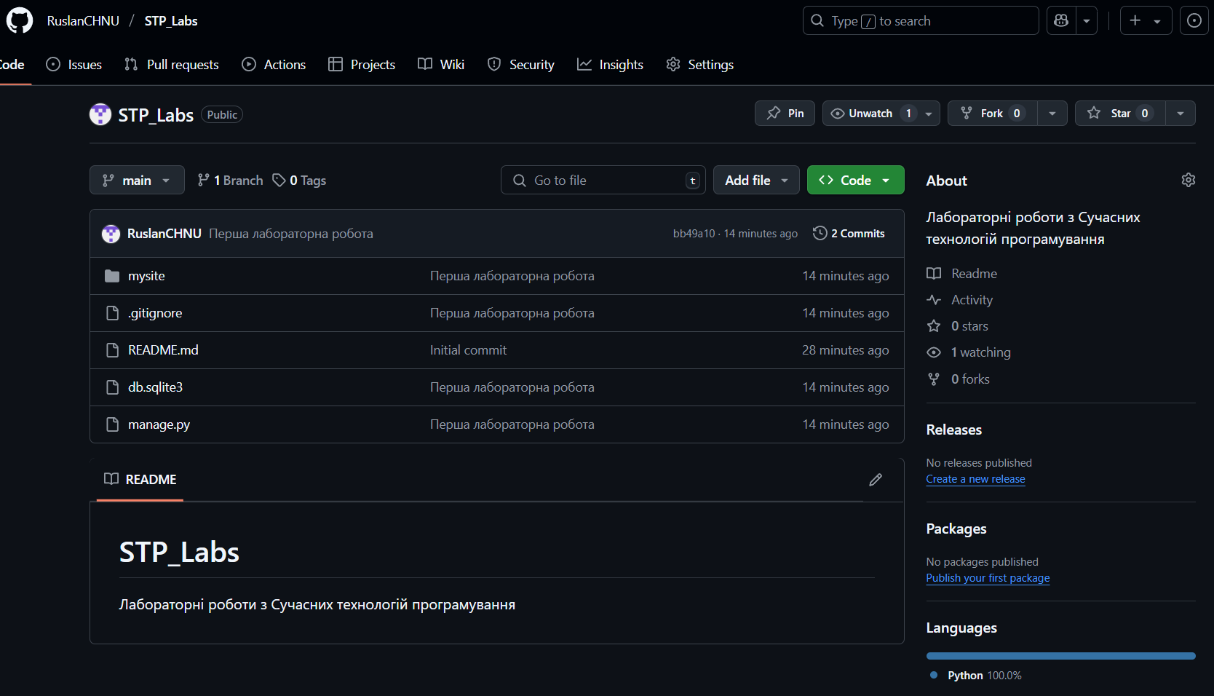

**Висновки**

Під час роботи було набуто практичних навичок:

* Робота з віртуальним середовищем Python.
* Створення та налаштування Django-проєкту.
* Використання Git для контролю версій та інтеграція з GitHub.
* Розуміння базової архітектури Django (MTV-модель).

**Відповіді на контрольні запитання**

1. **Django** — це Python-фреймворк для швидкої розробки веб-додатків з вбудованими інструментами (ORM, адмінпанель, шаблонізатор).
2. Налаштування проекту зберігаються у файлі **settings.py**.
3. **Основні переваги Django:**
   1. Вбудований адміністративний модуль.
   2. ORM для роботи з БД.
   3. Система шаблонів.
   4. Автоматична генерація адмінки.
4. **Команда** pip freeze виводить список встановлених пакетів для збереження у файлі requirements.txt.
5. **Віртуальне середовище** — ізольоване оточення для проекту, що уникнення конфліктів версій бібліотек.